增删改查进阶：数据库表约束，分组查询，多表联查，数据库表关系

**1.数据库表约束：对数据库表中的某一字段值的约束（唯一，非NULL）**

1.非NULL约束-NOT NULL：描述指定字段必须插入数据；

例：create table if not exists tb_class(id int NOT NULL,name varchar(32));

2.唯一约束-UNIQUE：描述指定字段不能出现两个相同的数据： ——在唯一键约束下，可以重复NULL值

例：cerate table if not exists tb_course(id int not null,name varchar(32) unique);

3.主键约束-PRIMARY KEY：非空且唯一；但是相较于非空且唯一外，一张表中只能有一个主键

例：create table if not exists tb_classes(id int primary key,name varchar(32));

4.组合主键：在组合主键中所有的主键字段数据相同的，数据才算重复

例：create table if not exists tb_course(id int,name varchar(32),primary key(id,name));

5.外键约束：当前表中的指定字段的数据受到其他表中指定字段的约束

例：foregin key(classes_id) references classes(id),

foregin key(courses_id) references courses(id)

**数据库表扩展属性**

auto_increment：自增属性，这一字段必须是数字， 并且必须是主键

default：默认值，如果指定字段设置了默认值，在没有插入数据的情况下，会插入默认数据 必须是不主动添加数据才会使用默认值

comment：每个字段的注释，让我们在以后查看表结构的时候能够通过注释知道每个字段是什么意思

**2.分组查询（聚合查询）**

**聚合查询——（行与行之间）**

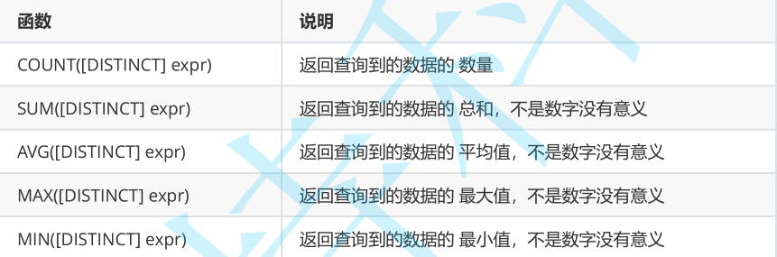

**分组查询——（行与行之间）**

select中使用 group by子句可以对指定列进行分组查询

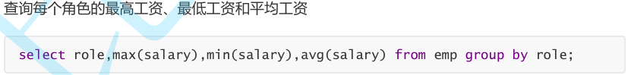

注意：在分组查询时，可以加入条件where和having，区别是where 条件在group by 分组之前，having条件要在group by分组之后。也可以同时使用，但顺序不能乱

**3.多表查询(联合查询)**

和单表查询差不多，只不过数据多了一点点。

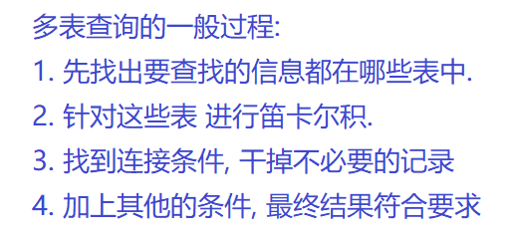

例如：查询“许仙”同学的 成绩

select student.name,score.score from student join score on student.id = score.student_id and student.name = "许仙";

select student.name,score.score from student,score where student.id = score.student_id and student.name = "许仙";

注意：...join...on 这个的用法，可以用于外连接，(前面这些查询都存在的数据称为内连接)，

表名 left join 表名 on ：表示左外连接

表名 right join 表名 on ：表示右外连接